Zalo ra mắt tính năng Ngày này năm xưa tương tự Kỷ niệm của Facebook
VNG vừa phát hành phiên bản Zalo 21.02.01 dành cho iPhone và Android, bổ sung tính năng Ngày này năm xưa giúp người dùng ôn lại kỷ niệm vào những năm trước.

Theo đó, trong phiên bản này, Zalo sẽ gợi lại những bài viết và ảnh bạn từng đăng trên Nhật ký diễn ra vào khoảng thời gian này những năm trước, giống như tính năng Kỷ niệm của Facebook.
Để sử dụng tính năng mới, đầu tiên bạn cần truy cập vào App Store hoặc CH Play và cập nhật Zalo lên phiên bản mới nhất.
Hoàn tất, bạn có hai cách để bạn xem lại kỷ niệm. Một là, chọn thẻ Nhật ký từ thanh trình đơn ở dưới cùng của màn hình, sau đó chọn thẻ Kỷ niệm nằm phía dưới khung đăng trạng thái. Hoặc, bạn chỉ cần bấm lên mục Kỷ niệm năm xưa hiển thị trên Nhật ký. Trường hợp, bạn không có kỷ niệm vào ngày này năm trước, bạn sẽ thấy thông báo Hôm nay chưa có kỷ niệm.
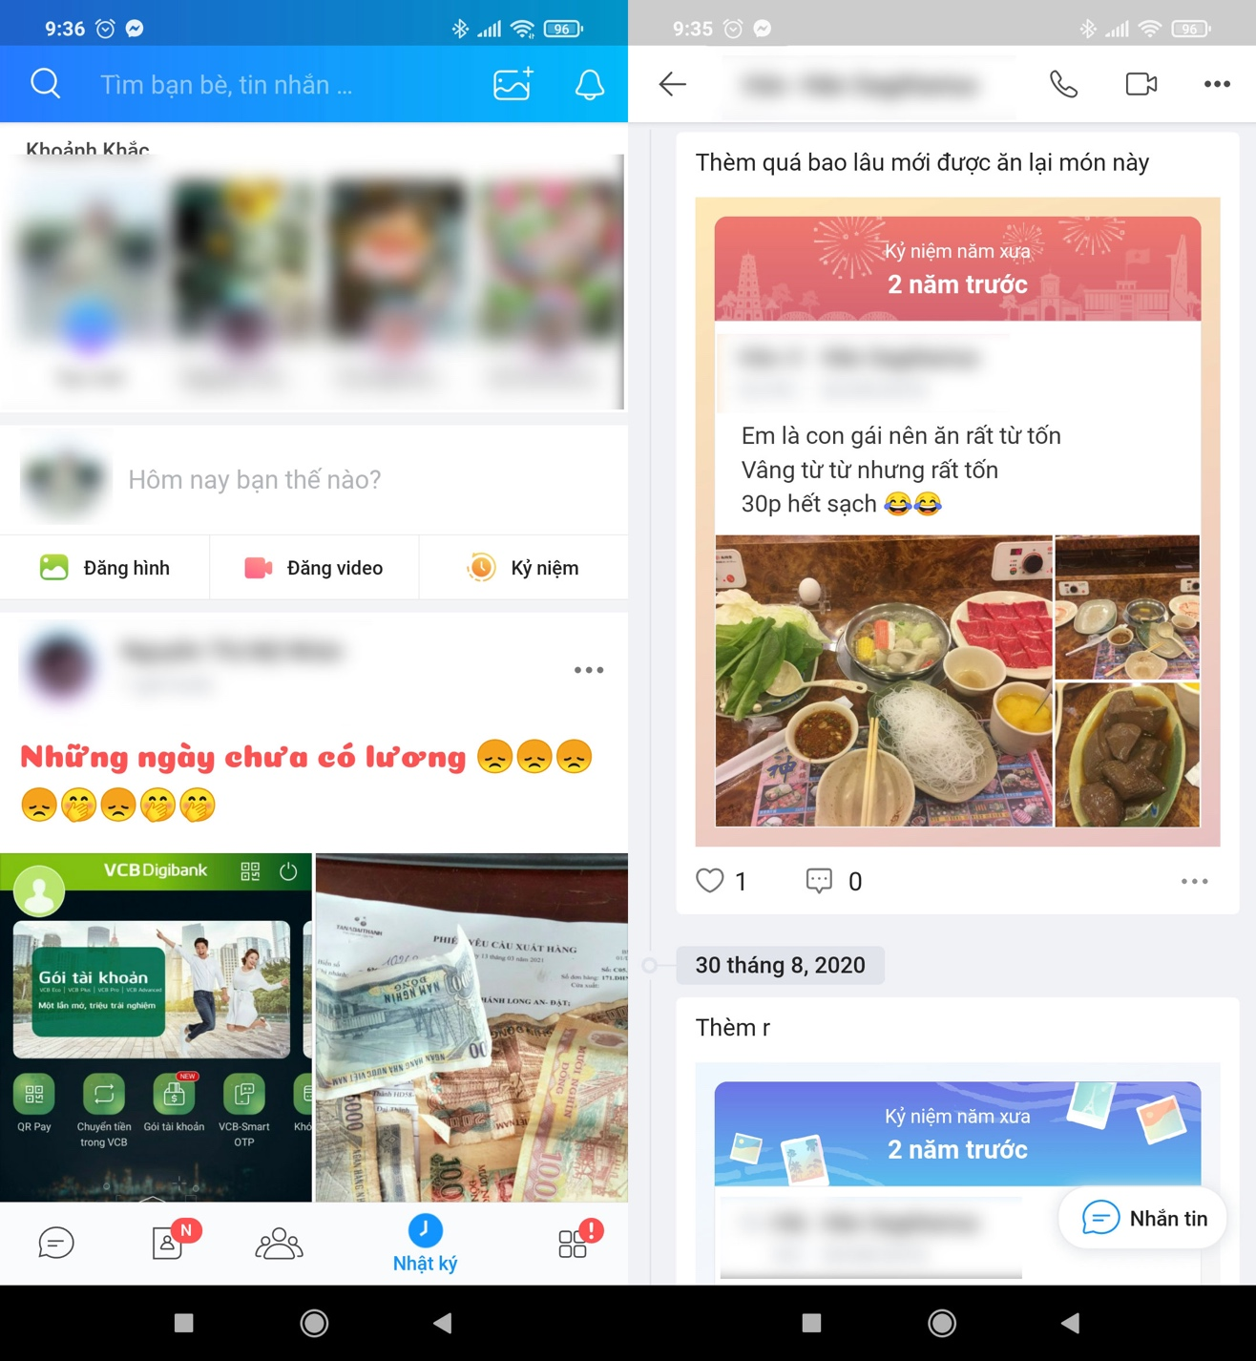
Cũng trong phiên bản này, VNG tiếp tục nâng cao trải nghiệm cuộc gọi ở Chế độ dữ liệu thấp, giúp người dùng gọi video dễ hơn khi sóng yếu hoặc khi cần tiết kiệm dung lượng dữ liệu di động.
Ca Tiếu/Bành Lê

